

METODOLOGÍA PARA LA DETERMINACIÓN DEL PRECIO DE BOLSA

PROPUESTAS DE AJUSTE TEMPORAL

**DOCUMENTO CREG – 901 044**

**18 DE DICIEMBRE DE 2023**

|  |
| --- |
| **CIRCULACIÓN:** |
| **MIEMBROS DE LA COMISIÓN DE** |
| **REGULACIÓN DE ENERGÍA Y GAS** |

# 

Contenido

1. ANTECEDENTES 4

2. INFORMACIÓN GENERAL 6

2.1 Reglamentación precio de bolsa 6

2.2 Reconciliación positiva 9

2.3 Cargo por Confiabilidad 10

3. SITUACIÓN ACTUAL 10

3.1 Comportamiento de los fundamentales 11

3.1.1 Aportes 11

3.1.2 Embalse 11

3.1.3 Demanda 12

3.1.4 Expansión 13

3.2 Precio de bolsa y contratos 13

3.3 Comercializadores 15

3.4 Propuestas de tercero 17

3.5 Indicadores 19

3.5.1 Porcentaje de fijación de precio 19

3.5.2 Índice de Lerner 20

3.5.3 Margen de reserva corto plazo 22

4. DEFINICIÓN DEL PROBLEMA 23

4.1 Consecuencias 23

4.2 Causa 24

4.3 Identificación del problema 24

5. OBJETIVOS 24

5.1 Objetivo de impacto 24

5.2 Objetivo de resultado 24

6. ALTERNATIVAS 25

6.1 Mantener las reglas vigentes 25

6.2 Ajustar a la metodología para definir el precio de bolsa temporal 25

7. ANÁLISIS DE IMPACTO 29

8. CONSULTA PÚBLICA 35

9. CONCLUSIONES 35

Ilustraciones

Ilustración 1. Porcentaje de participación en la capacidad instalada por tecnología 5

Ilustración 2. Concentración del mercado de generación 5

Ilustración 3. Procedimiento para definir el precio de bolsa 8

Ilustración 4. Determinación del ∆I 9

Ilustración 5: Aportes 2022-2024 11

Ilustración 6. Demanda del Sistema Interconectado Nacional 12

Ilustración 7. Proyectos en construcción 13

Ilustración 8. Precios de bolsa durante diferentes periodos de El Niño 14

Ilustración 9: Precio de bolsa de agosto a inicios diciembre 2023 14

Ilustración 10. Precios contratos 15

Ilustración 11. Saldo acumulado por mercado de comercialización 16

Ilustración 12. Valores acumulados por el AJ de la fórmula tarifaria 17

Ilustración 13. Disponibilidad real vs margen para el 2023 23

Ilustración 14. Caso 1: El PBN menor que PEA 28

Ilustración 15. Caso 2: El PBN mayor que PEA 29

Ilustración 16. Porcentaje de compras en bolsa, contratos y contratos CLP por comercializador 32

Ilustración 17. Escenarios de precios de bolsa 33

Ilustración 18. Comportamiento del AJ para los escenarios de precios de bolsa descritos 34

Ilustración 19. Efecto sobre la componente G para los escenarios Pb_Base y Pb_Esc1 34

Ilustración 20. Comportamiento del CU para los escenarios Pb_Base y Pb_Esc1 34

Tablas

Tabla 1. Exposición a bolsa principales comercializadores 16

Tabla 2. Porcentaje de participación de la fijación de precio por agente 19

Tabla 3. Índice de Lerner por recurso, como promedio para septiembre de 2023, en los escenarios con percentil 5, 95 y promedio 21

Tabla 4.. Índice de Lerner por recurso, como promedio para septiembre de 2023, en los escenarios con percentil 5, 95 y promedio 22

METODOLOGÍA PARA LA DETERMINACIÓN DEL PRECIO DE BOLSA

-PROPUESTA DE AJUSTE TEMPORAL-

# ANTECEDENTES

En el caso colombiano el precio de bolsa fue diseñado para reflejar el precio de la energía en el mercado de corto plazo en donde diariamente con una discretización horaria se establece el precio de la energía. El precio de bolsa corresponde al punto de corte entre curva de oferta y la demanda para el período horario.

La curva de oferta se construye ordenando de mayor a menor las ofertas que hacen los agentes por cada recurso de generación que representa ante el Mercado de Energía Mayorista (MEM), y la demanda corresponde a la energía medida, de tal forma que el precio de bolsa corresponde al último recurso de generación en mérito para atender la demanda. Es decir, el precio de bolsa corresponde al último recurso más económico para atender la demanda.

Ahora bien, en el MEM en la actualidad participan 2 tipos de recursos: plantas térmicas y plantas hidráulicas. Las ofertas de los recursos térmicos se fundamentan en los costos variables para la operación más el riesgo, y en las plantas hidráulicas corresponde al costo de oportunidad del recurso más el riesgo.

El ejercicio de establecer los costos de operación de una planta hidráulica es menos evidente porque no es posible determinar un valor monetario que defina con precisión el costo del recurso energético primario que alimenta la central, como sí ocurre con el combustible de una central termoeléctrica, con lo cual el “valor el agua” se define como el costo oportunidad a partir del recurso que se espera reemplazar.

En relación con la capacidad instalada en el sistema se tienen 19.988 MW que se distribuyen 5 tipos de tecnologías, tal como se muestra en la ilustración 1, se puede ver que la participación de las plantas hidroeléctricas es mayoritaria, alcanzando el 67%.

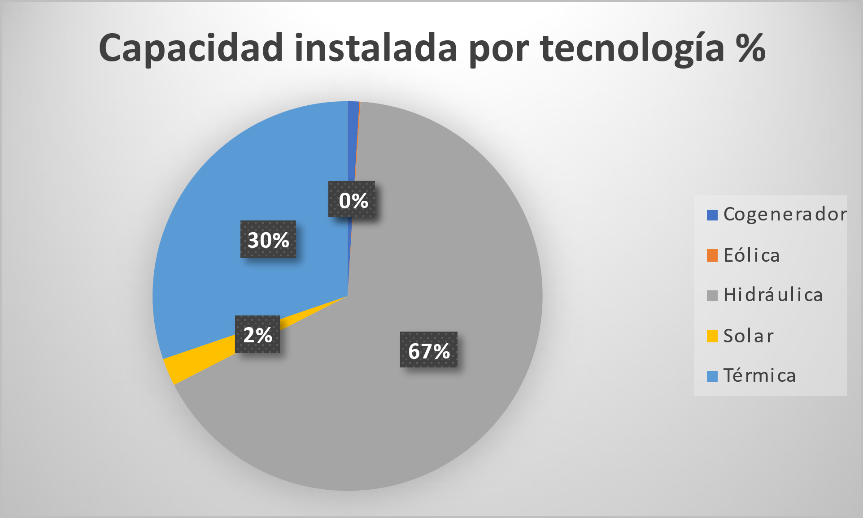

Ilustración 1. Porcentaje de participación en la capacidad instalada por tecnología

Por otra parte, la concentración de la oferta de generación del mercado muestra que el 65% de la capacidad instalada está en tres (3) agentes, tal como se presenta en la ilustración 2.

Ilustración 2. Concentración del mercado de generación

De acuerdo con lo anterior, se puede identificar que el mercado de generación colombiano es un mercado oligopólico y en períodos de estiaje dificulta el funcionamiento eficiente del mercado facilitando trasladar a la demanda (los compradores en la bolsa) precios que no reflejan el verdadero valor económico de los recursos.

En el sistema hidrotérmico colombiano con las características señaladas, el período de sequía como los que se presentan ante la ocurrencia del fenómeno de El Niño, la oferta disminuye de forma significativa, dado que en condiciones normales la contribución de las plantas hidroeléctricas oscila entre un 70% y 80% en el cubrimiento de la demanda, pasando a cerca del 50% de la generación para la atención de la demanda.

Además, en las épocas secas se incrementa la demanda en valores que superan a las proyecciones esperadas, todo lo que conlleva a que, para el período de El Niño, tal como el que se viene afrontando en la actualidad en el país, el excedente de oferta disminuya, lo que conlleva a una menor competencia afectando la formación del precio de la energía en la bolsa.

Aunque lo esperado en períodos de escasez de oferta en los mercados en competencia es que tal escasez conduzca a precios superiores a los que ocurren en épocas de oferta normal, los incrementos mencionados en la bolsa ocurridos en el período más reciente superan la expectativa y llevan al Comisión a actuar de manera preventiva para evitar trasladar a los consumidores precios ineficientes.

Así las cosas, la CREG ha considerado conveniente abordar el tema del precio de bolsa en el presente documento, para hacer una propuesta que permita mantener la formación eficiente del precio en bolsa, durante el período de el fenómeno de El Niño 2023-2024.

# INFORMACIÓN GENERAL

En el presente numeral se hace una descripción de la reglamentación vigente aplicable para la definición del precio de bolsa, la reconciliación positiva y el cargo por confiabilidad.

## Reglamentación precio de bolsa

En la Resolución CREG 024 de 1995, modificada por la Resolución CREG 011 de 2010, se define el procedimiento para la determinación de los precios horarios de bolsa. Al respecto, se destacan los siguientes pasos:

1. Se calculan los precios de bolsa de energía a partir del Despacho Ideal[1], estableciendo un precio único para cada mercado según la demanda que se atienda: demanda nacional y demanda internacional.
2. El despacho ideal es un proceso de optimización en donde se busca atender al mínimo costo la demanda para el día de operación, considerando las ofertas de los recursos de generación, los costos de arranque-parada de las plantas térmicas, la demanda real, las características técnicas de las plantas y sin la red de transporte.

La ecuación que refleja lo anterior es la siguiente:

*Sujeto a:*

*Donde:*

*i Indexa a los generadores*

*t Indexa las horas del día*

*Q Generadores*

*Pof Precio de oferta*

*Par Oferta de precio de arranque parada de plantas térmicas*

*D Demanda*

1. Con los resultados de despacho ideal, para cada hora se ordenan las plantas despachadas de acuerdo con las ofertas de precios a la Bolsa de menor a mayor.
2. El máximo precio ofertado (MPO) para el mercado nacional corresponde a la última planta requerida para atender la demanda nacional. Y el MPO para el mercado internacional corresponde a la última planta requerida para atender la demanda nacional más la demanda internacional.
3. Posteriormente, al MPO del mercado nacional e internacional se le adiciona un ΔI, que corresponde a los costos de las plantas térmicas que salen en el despacho ideal, pero en donde el MPO de todos los periodos horarios del día no son suficientes para cubrir los precios ofertados.

El procedimiento anterior, se puede ver de forma gráfica en la ilustración 3.

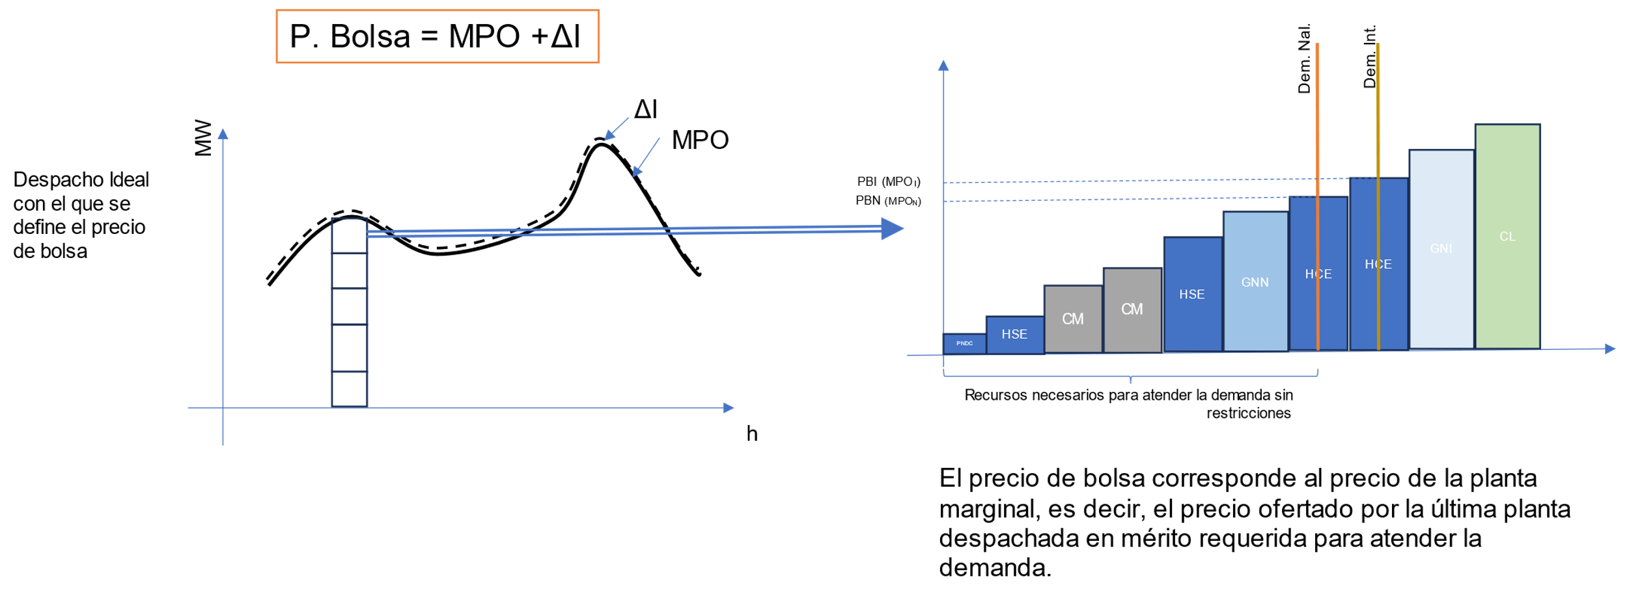

Ilustración 3. Procedimiento para definir el precio de bolsa

En lo que respecta a las ofertas de precios que hacen diariamente los agentes generadores a la bolsa de energía, la Resolución CREG 055 de 1994, modificada por las Resoluciones CREG 060 de 2019, establece que se debe tener en cuenta:

* Plantas térmicas: el costo incremental del combustible, el costo incremental de administración, operación y mantenimiento y la eficiencia térmica de la planta.
* Plantas hidráulicas: el costo de oportunidad (valor del agua) de generar en el momento de la oferta, teniendo en cuenta la operación económica a mediano y largo plazo del SIN.
* Plantas de generación variable: los costos de oportunidad de generar en el momento de la oferta, teniendo en cuenta la operación económica para el día de operación del SIN.

Además, en lo que respecta al riesgo, en la Resolución CREG 024 de 1995, modificada por la Resolución CREG 101 018 de 2013, estable lo siguiente:

*“La oferta de precios en la Bolsa de Energía se hará de acuerdo con la Resolución CREG*[*055*](https://gestornormativo.creg.gov.co/gestor/entorno/docs/resolucion_creg_0055_1994.htm#0)*de 1994, o demás normas que la modifiquen o sustituyan. Sin embargo, para verificar si las cotizaciones de los generadores siguen el criterio definido en la resolución mencionada, la Comisión tomará en cuenta que los precios serán flexibles e incluirán el efecto de la incertidumbre y las diferentes percepciones de riesgo de los generadores.*

*La incertidumbre y las diferentes percepciones de riesgo deberán estar fundamentadas en criterios objetivos, ya sea de análisis de los agentes basados en los fundamentales de los costos de generación, y/o tendencias históricas, observaciones o pronósticos de entidades de reconocida independencia a nivel nacional o internacional, tales como: Instituto de Hidrología, Meteorología y Estudios Ambientales -IDEAM, Operador del sistema y administrador del mercado -XM S.A. E.S.P., Unidad de Planeación Minero–Energética -UPME, Administración Atmosférica y Oceánica de los Estados Unidos – NOAA, entre otros.”*

Con respecto al ∆I, reglamentado inicialmente con la Resolución CREG 051 de 2009, modificado por la Resolución CREG 101 028 de 2022, se estable que este valor surge para las plantas térmicas que salen en el despacho ideal y cuyos costos de operación en el día son superior a los ingresos por MPO para el día. En la siguiente ilustración se muestra las ecuaciones y la explicación gráfica del ∆I.

|  |  |
| --- | --- |
|  |  |

Ilustración 4. Determinación del ∆I

## Reconciliación positiva

La reconciliación positiva se paga a aquellas plantas de generación que no salen en mérito en el despacho ideal y que se requieren para atender la demanda. La generación de seguridad se da por los problemas de restricciones que se tienen en el sistema, principalmente problemas de redes.

La Resolución CREG 034 de 2001, modificada por la Resolución CREG 044 de 2020, define la metodología para el pago de las plantas de generación que se despachan por seguridad. En lo que respecta a las plantas térmicas, la citada norma define la siguiente formula:

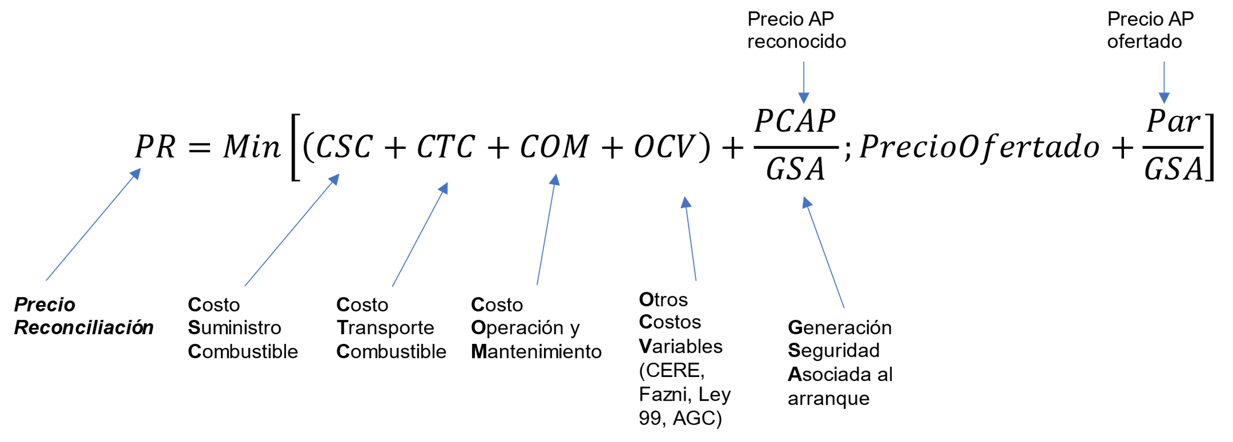

Los valores de CSC y CTC son valores que se auditar para verificar que reflejan los costos de los contratos.

## Cargo por Confiabilidad

El Cargo por Confiabilidad que es mecanismo mediante el cual se asegura la confiabilidad en el suministro de energía para atender la demanda, tiene reglas definidas en la Resolución CREG 071 de 2006 con las cuales el agente que participó en la asignación de Obligaciones de Energía Firme (OEF) y con las cuales se definió la remuneración del cargo o prima.

Dentro de las reglas del Cargo por Confiabilidad, destacamos en forma general las que aplican cuando se hacen exigibles las OEF:

1. Cuando el precio nacional de bolsa (PBN) sea superior al precio de escasez[2] se ejercen las OEF.
2. Las desviaciones de OEF se pagan a PNB.
3. Las transacciones de compra – venta en bolsa se liquidan al precio de escasez ponderado.
4. A los generadores se le remunera la energía al precio de escasez asociado a la asignación.

# SITUACIÓN ACTUAL

Para tener una referencia sobre la situación actual, damos un repaso sobre las principales variables del sector:

## Comportamiento de los fundamentales

Con respecto a los principales fundamentales, nos permitimos destacar los siguientes:

### Aportes

Pasamos de aportes por encima de media en el 2022 a aportes deficitarios en el 2023, por debajo de la media a partir de mayo, siendo que en lo corrido del mes de diciembre han caída a cerca del 50% de la media histórica que es un valor por debajo del percentil 10%.

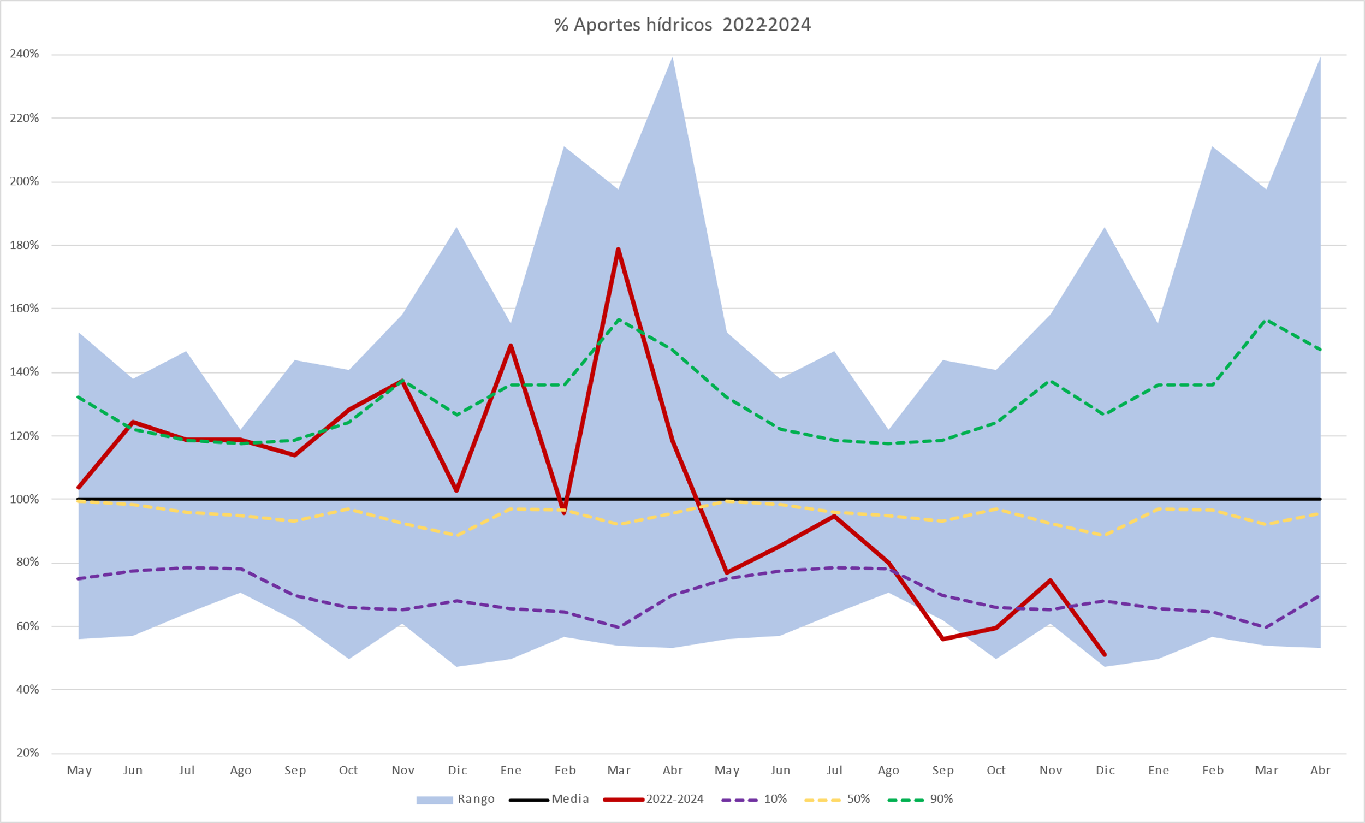

Ilustración 5: Aportes 2022-2024

### Embalse

El embalse en los primeros meses de 2023 ha tenido un comportamiento destacado dado que ha estado entre el percentil 50% y 90% de la media histórica. Sin embargo, en el último mes se ha presentado una caída notable ubicándose en un percentil cercano al 20%.

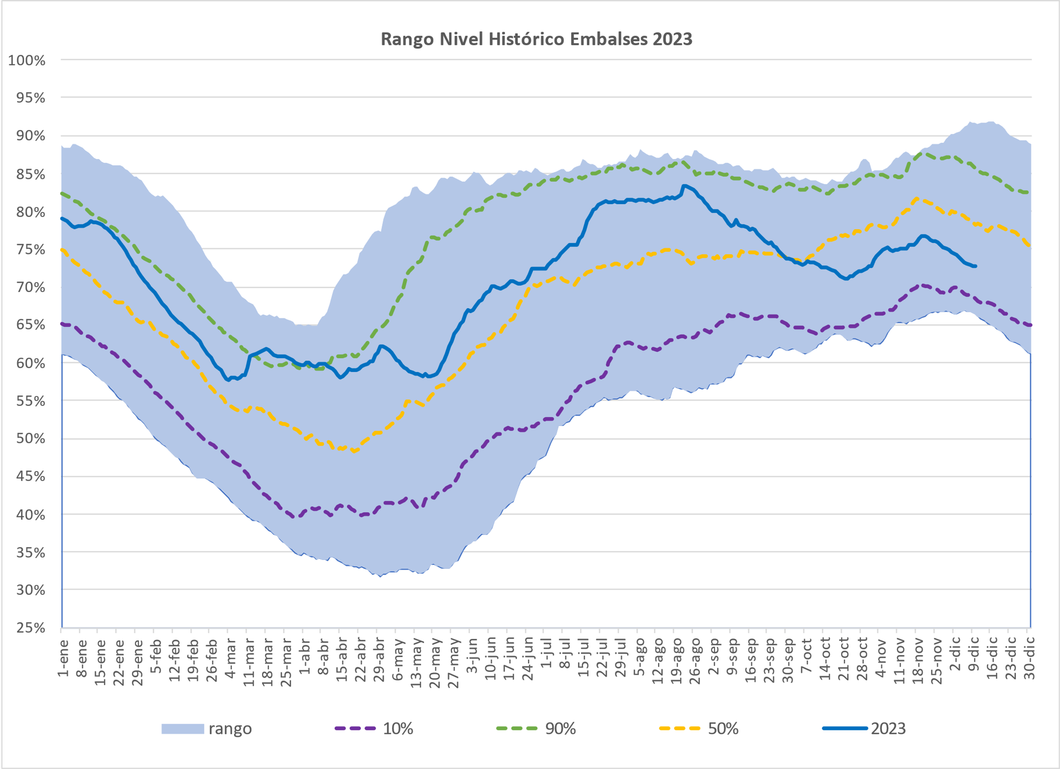

### Demanda

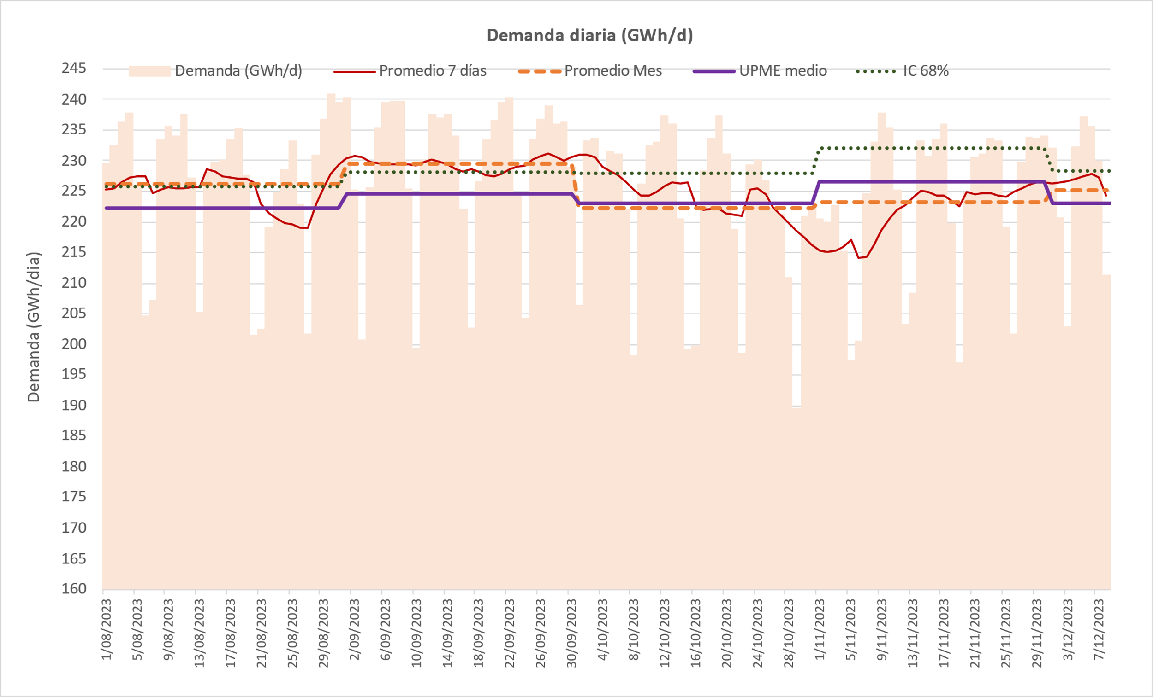

Ilustración 6. Demanda del Sistema Interconectado Nacional

La demanda en agosto y septiembre de 2023 estuvo por encima del escenario medio de la UPME. En octubre de 2023 al principio de mes estuvo alta y al final cayo por el aumento de aportes, y en noviembre de 2023 con los aportes de se dieron estuvo por debajo de la media. Sin embargo, la demanda en diciembre con un periodo más seco se ve en aumento y en lo que va corrido del mes está por encima del escenario medio proyectado por la UPME.

### Expansión

Con respecto a la entrada esperada de plantas en construcción con compromisos adquiridos en la subasta de 2019, se ha logrado la entrada la Hidroituango (1.200 MW) y el cierre de ciclo de Termocandelaria (236 MW). Sin embargo, los siguientes proyectos no lograron entrar por diferentes circunstancias.



Ilustración 7. Proyectos en construcción

## Precio de bolsa y contratos

Los precios de bolsa para el 2023, cuando se ha considerado que se tienen condiciones de fenómeno de El Niño, han tenido incrementos significativos.

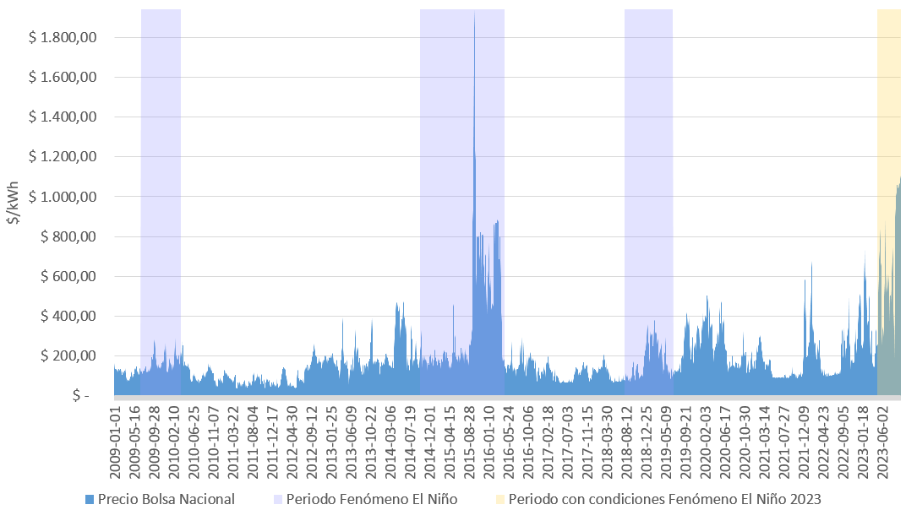

**Fuente:** SSPD con datos del portal de información de XM y la NOAA

Ilustración 8. Precios de bolsa durante diferentes periodos de El Niño

En los meses de septiembre y octubre de 2023, los precios de bolsa estuvieron bordeando el precio de escasez de activación. Incluso al final de octubre fueron superiores al precio de escasez de activación.

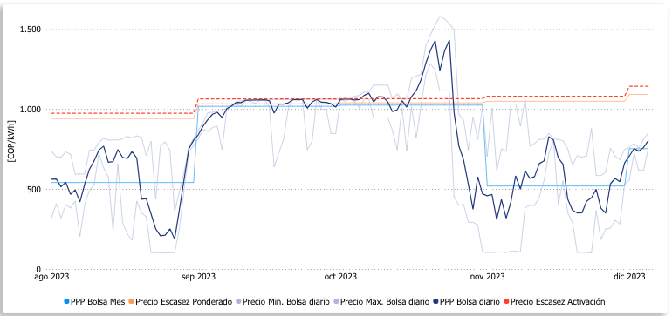

**Fuente:** XM

Ilustración 9: Precio de bolsa de agosto a inicios diciembre 2023

En lo respecta a los precios de contratos, para usuarios regulados y no regulados, tenemos precios que están entre 277 $/kWh para no regulados y 285 $/kWh para regulados.

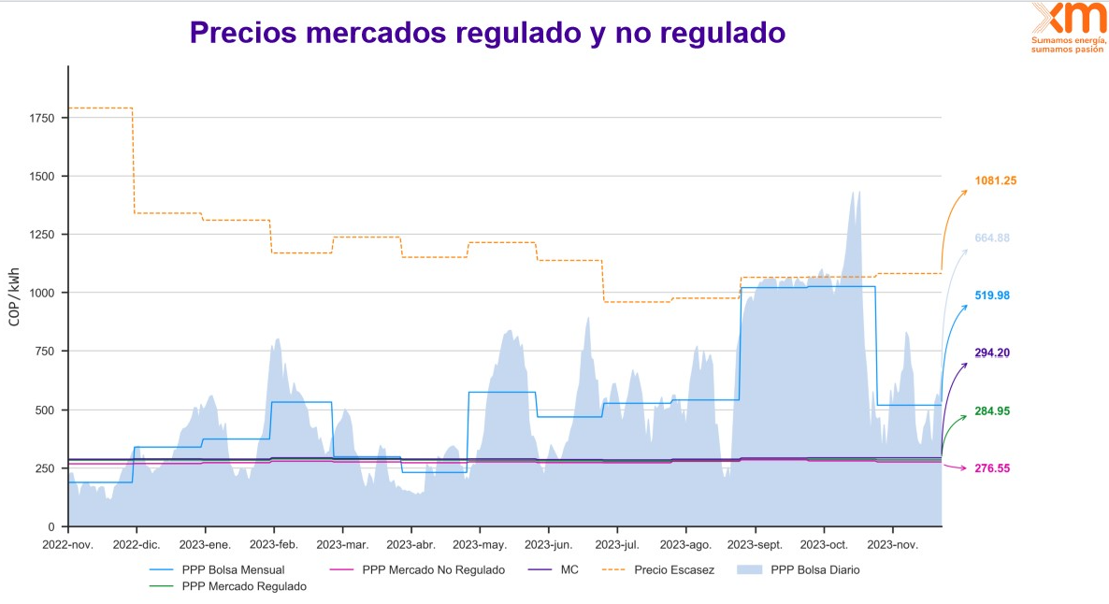

Ilustración 10. Precios contratos

## Comercializadores

En cuanto a la exposición a bolsa de los comercializadores, se encuentra que la exposición de las empresas es cambiante entre los meses. Por grupos se podría decir que las empresas que tienen el mayor número de usuarios tener una exposición que pueden estar entre el 20% y 30%. Después los comercializadores medianos tienen exposición que pueden llegar entre el 30% y 70%. Incluso se tienen comercializadores pequeños con una exposición del 100%.



Fuente: SUI

Tabla 1. Exposición a bolsa principales comercializadores

En lo que respecta a los saldos acumulados de la opción tarifaria[3] a agosto de 2023, el Documento CREG 901 038 de 2023 muestra situación en la siguiente ilustración:

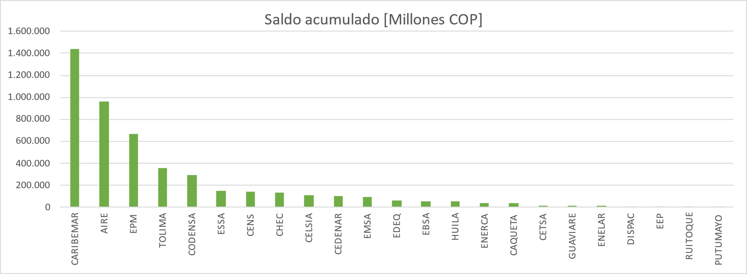

Ilustración 11. Saldo acumulado por mercado de comercialización

Además, por otra parte en la formula tarifaria, Resolución CREG 119 de 2007, se tiene previsto un factor denominado AJ para mitigar el efecto de los traslados de los altos precios en bolsa al Costo Unitario de prestación del servicio, el cual ha presentado incrementos significativos para el mes noviembre de 2023, llegando a los 388 mil millones, a raíz de los altos precios en bolsa de los meses de septiembre y octubre, y al nivel de exposición en bolsa de los comercializadores. La última información reportada por las empresas es la siguiente:

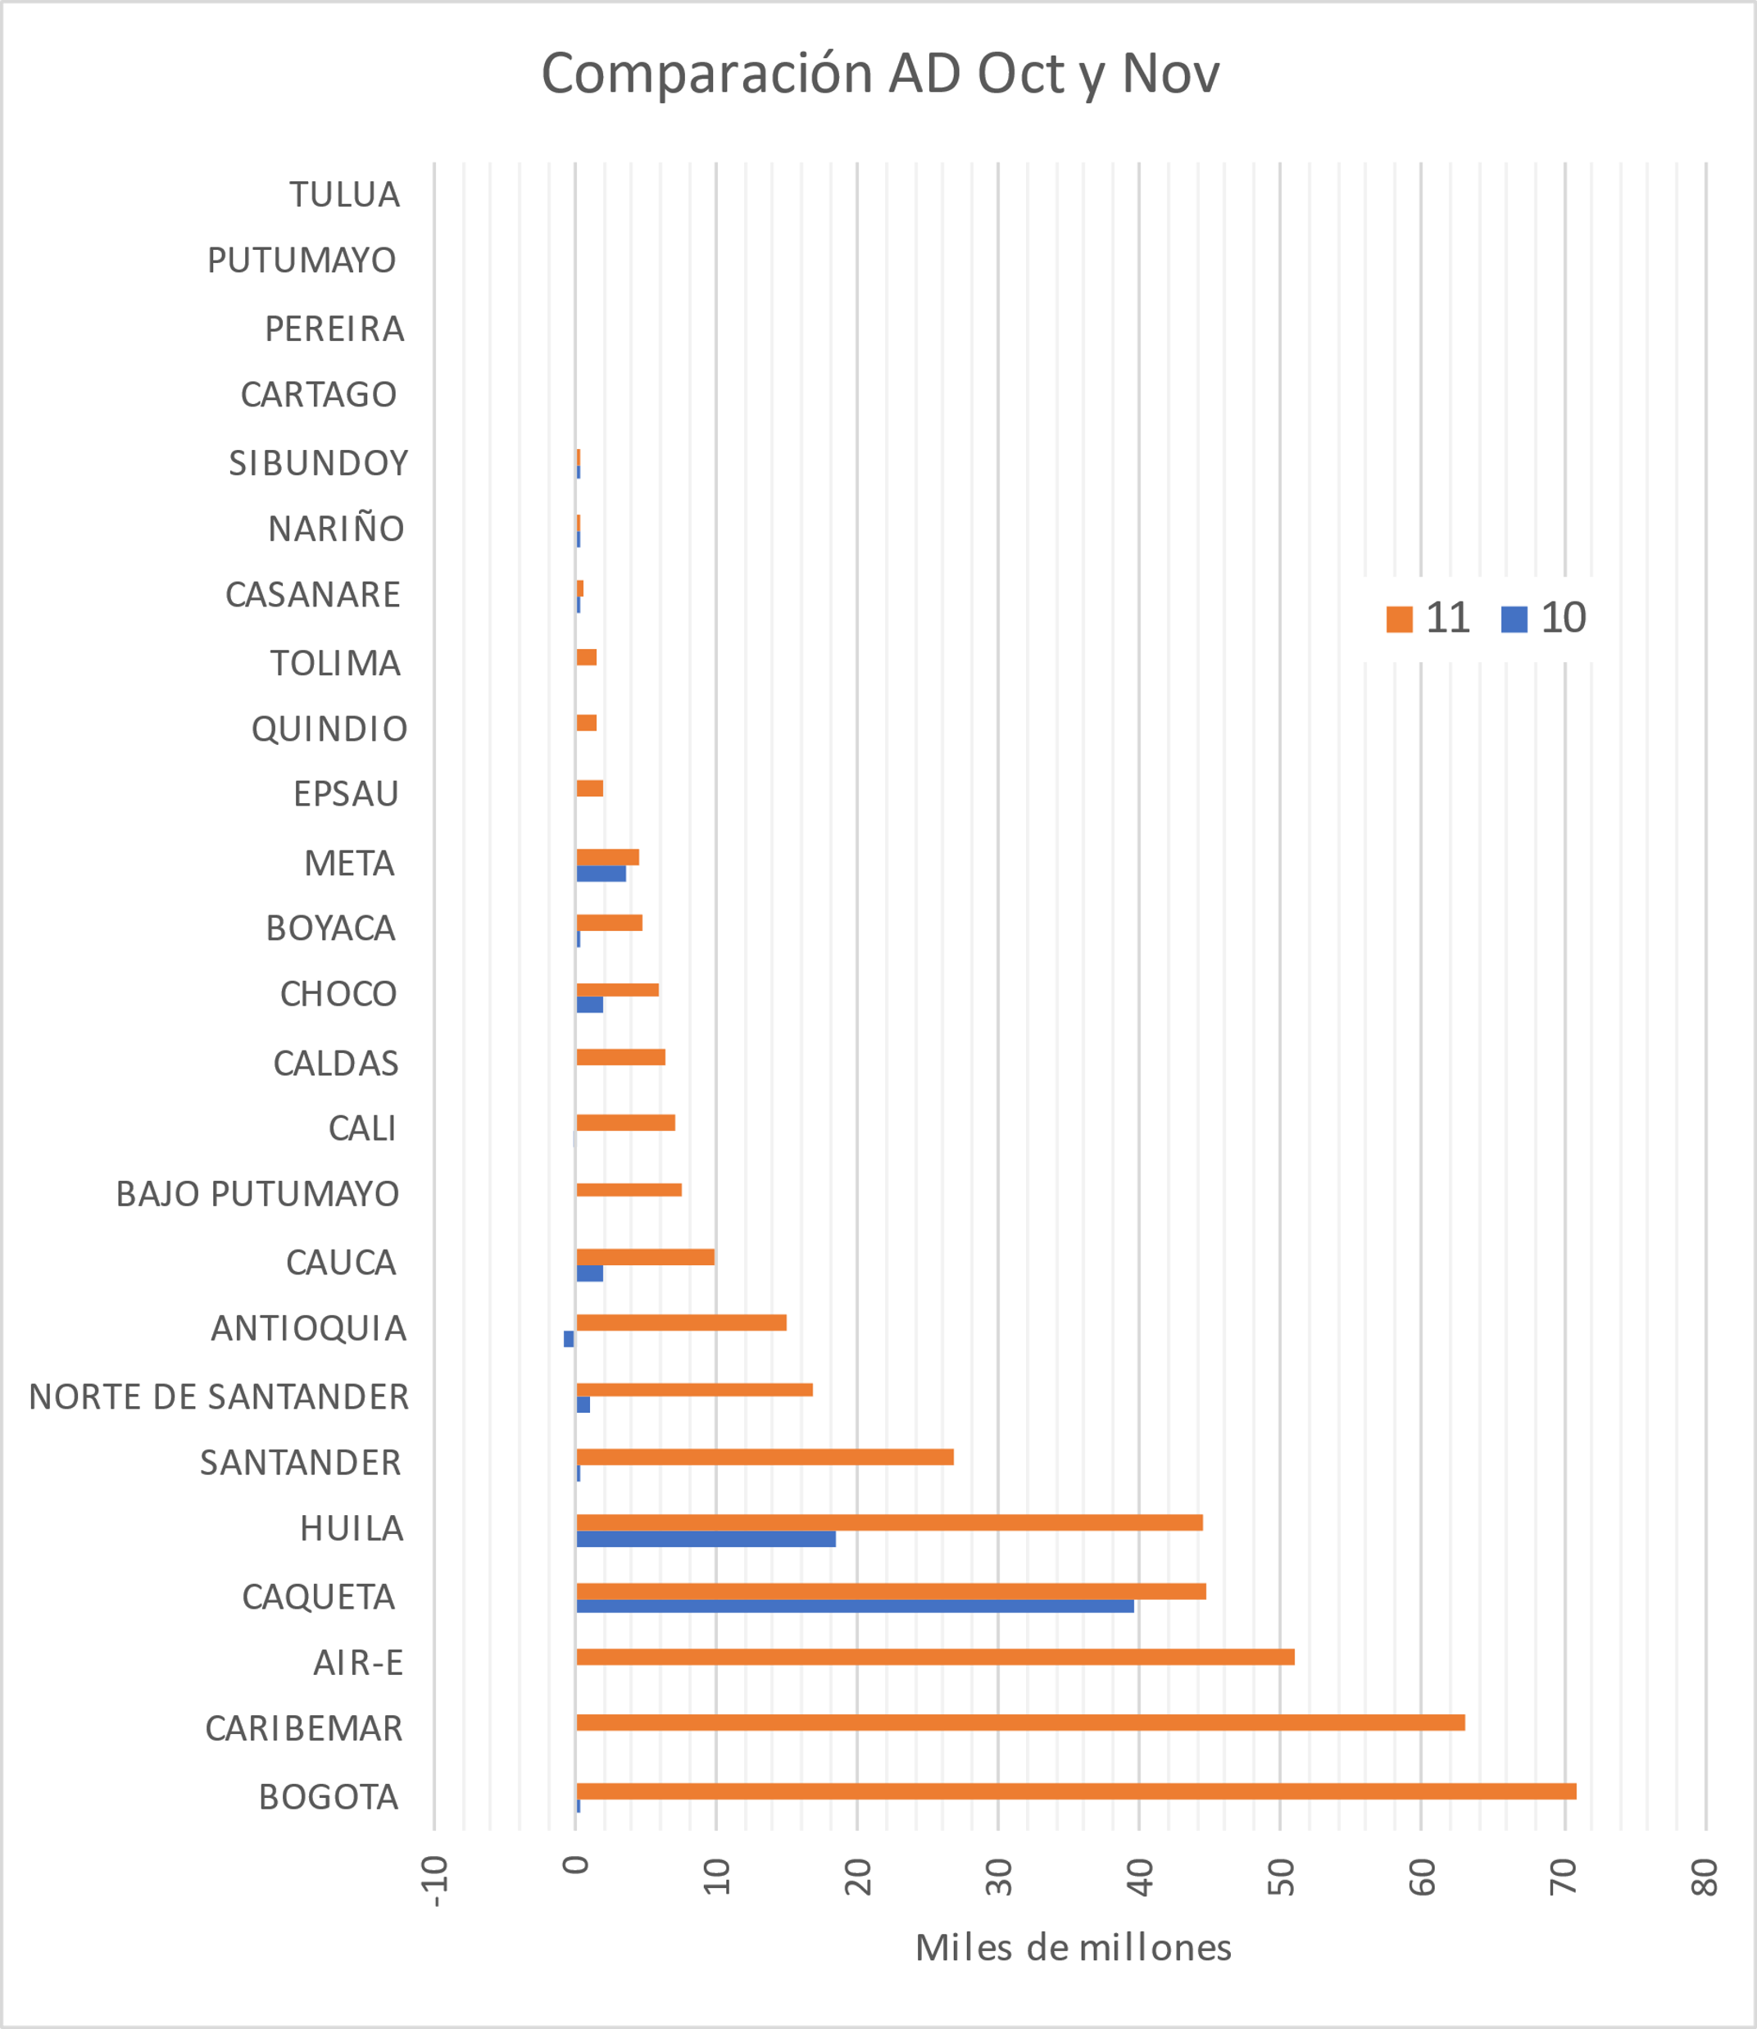

Ilustración 12. Valores acumulados por el AJ de la fórmula tarifaria

## Propuestas de tercero

Ante el panorama del sector, la SSPD y algunos gremios, comités y empresas[4] han realizado propuestas para mitigar la situación. Entre la propuesta que le han presentado al Ministerio de Minas y Energía y a la CREG destacamos las siguientes:

1. SSPD

Ante la situación actual de los precios en bolsa, la SSPD con comunicación con radicado E20232204825411 del 8 de diciembre de 2023 hace un recuento del comportamiento del precio de bolsa actual y los fenómenos de El Niño anteriores, y sugiere a la Comisión *“…tener en cuenta en el desarrollo de su gestión regulatoria, acciones y propuestas enfocadas en garantizar precios eficientes para el mercado con el fin de garantizar la prestación optima y confiable del servicio de energía eléctrica a los usuarios finales con precios adecuados para la demanda*”.

1. Acolgen

Acolgen remitió comunicación (E2023004453) para reunirse con la CREG para presentar propuestas en las siguientes direcciones:

* Propuesta sobre titularización de saldos de la opción tarifaria a través de Bonos de Alivio Tarifario (BAT)
* Disminución del impacto de los precios de bolsa en el precio que pagan los consumidores, a través de soluciones regulatorias temporales consistentes en: a) subasta de contratos condicionada o especial y b) revenue cap[5].

1. Celsia (presentación al MME)

Con el objetivo de mitigar el efecto del incremento atípico de los precios de los combustibles, así como el incremento en la tasa de cambio que se reflejan en un costo atípico en los recursos marginales de la bolsa de energía, proponemos establecer de manera temporal un ajuste en la remuneración de la renta Inframarginal que corrija la distorsión mientras se vuelve a condiciones normales.

Para lo anterior se propuesto como una de las medidas la definición de un techo máximo de renta inframarginal, con base en el precio marginal de escasez de 2021.

1. Comité Asesor Comercialización (CAC)

EL CAC mediante comunicación E2023018169 a raíz de la problemática de la comercialización hizo las siguientes propuestas: a) aumentar los niveles de cobertura de los agentes comercializadores que atienden demanda regulada, y b) acotar la volatilidad del precio de corto plazo que se traslada a los usuarios regulados, mediante la definición temporal de una liquidación transitoria de las operaciones en bolsa de energía a un precio de referencia por debajo del precio de bolsa.

Respecto a algunos de los temas planteados anteriormente, la CREG ya ha avanzado en algunos de temas tales como: a) Saldos acumulados de la opción tarifaria, se expidieron las resoluciones CREG 101 028 y 029 de 2023 mediante la cual define una solución estructural a la problemática señalada, y ii) contratación temporal, se expidieron para consulta las Resoluciones CREG 701 020 y 021 de 2023, para permitir la contratación de los excedentes de las plantas menores y facilitar y promover el proceso de contratación a través de Sicep para la atención de demanda regulada.

## Indicadores

En el presente numeral, se presentan algunos indicadores relevantes del sector tales como: porcentaje de participación en la fijación de los precios de bolsa por agentes, índice de Lerner y margen de reserva diario.

### Porcentaje de fijación de precio

En lo que respecta a los porcentajes de participación en la fijación de los precios de bolsa por agente, la SSPD a través de la Unidad de Monitoreo y su boletín de jun-ago de 2023 muestra los siguientes resultados:

|  |  |
| --- | --- |
|  |  |

Tabla 2. Porcentaje de participación de la fijación de precio por agente

De acuerdo con lo anterior, en el mes de agostos de 2023 en el 90% de los casos 4 agentes fijaron el precio de bolsa.

### Índice de Lerner

El índice Lerner es una medida que se utiliza en análisis económico de competencia y organización industrial y que resulta útil para analizar la competencia en el mercado y el grado de poder de mercado de las empresas de un mercado. Este índice se calcula como la diferencia entre el precio y el costo marginal, dividida por el precio. Matemáticamente, se expresa como:

​Donde:

P: Precio del bien o servicio.

CMg: Costo marginal de producción del bien o servicio.

El índice Lerner varía entre 0 y 1. Un valor de 0 indica que la empresa está vendiendo al costo marginal, lo que resulta ser indicativo de una estrategia de precios competitiva, sin ejercicios unilaterales de poder de mercado. Por otro lado, un valor cercano a 1 sugiere un alto poder de mercado, lo cual podría indicar un comportamiento oligopólico, de monopolio o de fijación de precios por encima del costo marginal.

Para el cálculo de este índice se requiere información detallada sobre los costos marginales y los precios de oferta de cada empresa. Así, para efectos de caracterizar las ofertas de los agentes generadores de energía eléctrica a partir de recursos de generación hidráulica, se tomó la información para el mes de septiembre de 2023 de las siguientes variables:

* Precio de oferta declarado para cada recurso de generación1, en cada día del mes de septiembre de 2023, expresado en pesos colombianos COP$/kWh.

* Costo Marginal2 expresado como el valor del agua para cada semana del mes de septiembre de 2023, expresado en pesos colombianos COP$/kWh.

Originalmente, los datos para esta variable se encuentran en USD$/MWh de manera que, es preciso aplicar el promedio de Tasa Representativa de Mercado (TRM) de los días del mes de septiembre de 2023 para hacer la conversión a pesos colombianos (COP$), así como aplicar la conversión de MWh a kWh.

Así mismo, esta variable, obtenida por XM S.A. como resultado de un ejercicio estadístico, presenta valores para el percentil 5, percentil 95 y para el promedio de la distribución de valores de costo. Estos tres valores serán considerados para el cálculo del índice de Lerner.

Como se puede observar una de las variables tiene observaciones con periodicidad diaria, mientras que la otra variable presenta valores con periodicidad semanal. En consecuencia, se hizo la correspondencia de cada uno de los días del mes de septiembre con la semana correspondiente y, de esta forma, lograr relacionar los valores de costo de cada semana a cada uno de los días del mes.

Con lo anterior, para aquellos recursos de generación sobre los cuales se tenían datos para las variables anteriores, se calculó el índice Lerner de cada día del mes de septiembre de 2023 y se calculó el promedio de los índices diarios en cada uno de los escenarios con percentil 5, percentil 95 y promedio. La tabla presentada a continuación presenta los resultados obtenidos:

|  |  |  |  |  |  |
| --- | --- | --- | --- | --- | --- |
| **Código Agente** | **RECURSO** | **EMBALSE** | **LERNER Promedio P5** | **LERNER Promedio PROM** | **LERNER Promedio P95** |
| **EPMG** | **ITUANGO** | ITUANGO | 1,00 | 1,00 | 1,00 |
| **EPSG** | **SALVAJINA** | SALVAJINA | 1,00 | 0,99 | 0,99 |
| **EPMG** | **GUATRON** | MIRAFLORES | 1,00 | 0,99 | 0,98 |
| **ISGG** | **SOGAMOSO** | SOGAMOSO | 1,00 | 0,98 | 0,97 |
| **ENDG** | **BETANIA** | BETANIA | 0,98 | 0,98 | 0,98 |
| **ISGG** | **MIEL I** | MIEL I | 0,98 | 0,98 | 0,98 |
| **ISGG** | **SAN CARLOS** | SAN CARLOS | 0,98 | 0,98 | 0,97 |
| **EPMG** | **PLAYAS** | PLAYAS | 0,98 | 0,98 | 0,97 |
| **EMUG** | **URRA** | URRA | 0,98 | 0,97 | 0,96 |
| **EPMG** | **PORCE II** | PORCE II | 0,97 | 0,97 | 0,96 |
| **EPMG** | **PORCE III** | PORCE III | 0,97 | 0,97 | 0,96 |
| **EPSG** | **CALIMA** | CALIMA | 0,98 | 0,96 | 0,93 |
| **ISGG** | **JAGUAS** | JAGUAS | 0,96 | 0,95 | 0,94 |
| **EPMG** | **GUATAPE** | GUATAPE | 0,94 | 0,94 | 0,93 |
| **EPMG** | **LA TASAJERA** | LA TASAJERA | 0,95 | 0,92 | 0,90 |
| **EPSG** | **ALBAN** | ALTOANCHICAY | 0,98 | 0,92 | 0,32 |
| **ENDG** | **EL QUIMBO** | EL QUIMBO | 0,92 | 0,91 | 0,90 |
| **ENDG** | **GUAVIO** | GUAVIO | 0,98 | 0,86 | 0,97 |
| **CHVG** | **CHIVOR** | CHIVOR | 0,83 | 0,80 | 0,75 |

Tabla 3. Índice de Lerner por recurso, como promedio para septiembre de 2023, en los escenarios con percentil 5, 95 y promedio

Los resultados anteriores revelan de forma generalizada la existencia de valores del índice que son significativamente elevados para los tres escenarios de costos analizados (percentil 5, 95 y promedio). Así, se observa que: (i) para el escenario P5 el índice registra valor mínimo de 0,83, (ii) para el escenario P95, el índice Lerner calculado reporta un valor mínimo de 0,32 que en realidad es atípico si se tiene en cuenta que el segundo menor valor es 0,75 y el promedio de valores en este escenario es 0,91 y, (iii) para el escenario PROMEDIO, el índice Lerner calculado registra un mínimo de 0,80. Para los tres escenarios, el valor máximo registrado para el índice calculado es 1.

Adelantando un ejercicio similar, en el que se promediaron los índices Lerner obtenidos a nivel de empresa, se obtuvieron los siguientes resultados:

|  |  |  |  |
| --- | --- | --- | --- |
| **CÓDIGO AGENTE** | **LERNER Promedio P5** | **LERNER Promedio PROM** | **LERNER Promedio P95** |
| ISGG | 0,98 | 0,97 | 0,97 |
| EMUG | 0,98 | 0,97 | 0,96 |
| EPMG | 0,97 | 0,97 | 0,96 |
| CHVG | 0,83 | 0,80 | 0,75 |

Tabla 4.. Índice de Lerner por recurso, como promedio para septiembre de 2023, en los escenarios con percentil 5, 95 y promedio

El ejercicio de cálculo del índice, promediado a nivel empresa, revela que para las cuatro empresas referidas se tienen valores promedio de 0,93. Dicho valor resulta ser muy elevado y podría ser indicativo de ejercicios de poder de mercado en septiembre de 2023.

### Margen de reserva corto plazo

El margen de reserva se estima a nivel horario utilizando la siguiente ecuación:

El cálculo del margen para lo corrido del 2023 se presenta en la siguiente ilustración.

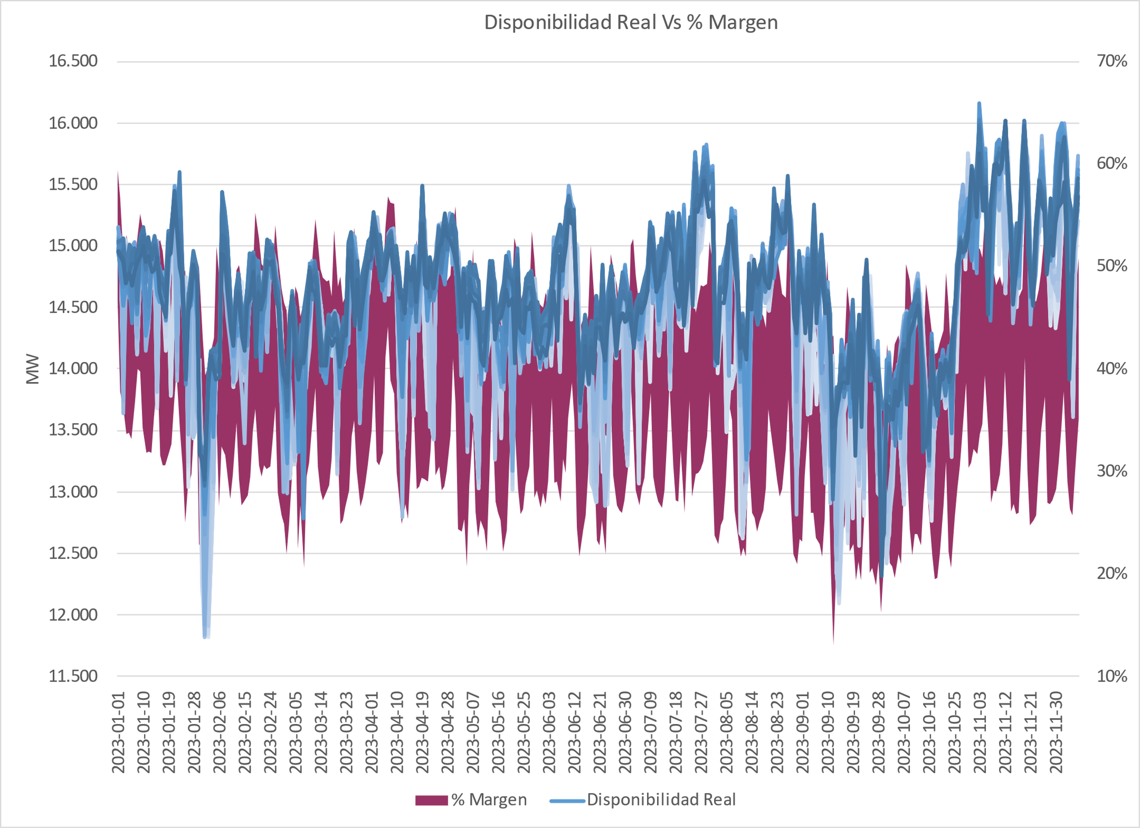

Ilustración 13. Disponibilidad real vs margen para el 2023

Con respecto a los resultados se puede comentar que el margen ha oscilado entre el 50% y 15%. Siendo que para los períodos en donde el margen se aprieta coincide con el período de menores aportes y demanda mayor.

# DEFINICIÓN DEL PROBLEMA

Esta sección presenta los resultados de la metodología seguida de análisis de impacto normativo (AIN), en la que, como primer paso se contempla identificación del problema partiendo de los análisis presentados en el numeral 3. Para ello, es necesario establecer cuáles son las consecuencias visibles del problema y posteriormente sus causas.

## Consecuencias

Teniendo en cuenta la situación del sistema ante la presencia del fenómeno de El Niño, el riesgo de formación ineficiente de los precios en la bolsa de energía, por las situaciones señaladas en el numeral 3, conllevaría a un riesgo sistémico por problemas financieros de los comercializadores, afectando la continuidad en la prestación del servicio.

## Causa

La disminución en la oferta ante la presencia del fenómeno de El Niño conlleva a que la competencia sea limitada, afectando la formación eficiente de los precios en bolsa por los riesgos de ejercicio de poder de mercado, situación que se agrava por la exposición en bolsa de las empresas comercializadoras.

## Identificación del problema

El problema que se identifica, de acuerdo con los análisis del numeral 3, es que la falta de competencia por la disminución en la oferta pone el riesgo al mercado por una inadecuada valoración de las ofertas, conllevando a una formación ineficiente del precio en la bolsa, lo que además incrementaría los problemas de los saldos acumulados por la regla de transferencia máxima en el componente de generación (G) por parte de los comercializadores expuestos en bolsa.

# OBJETIVOS

Partiendo del principio de que la prestación del servicio de energía eléctrica se debe remunerar a los precios eficientes, la Comisión ha identificado una serie de objetivos que se quieren alcanzar con la propuesta regulatoria.

## Objetivo de impacto

Mantener la formación eficiente del precio en bolsa de energía, durante el período del fenómeno de El Niño 2023-2024, dada la disminución en la oferta de energía en el sistema, de tal manera se mantengan los principios definidos en la Ley 142 de 1994 sobre el régimen tarifario.

## Objetivo de resultado

Al respecto se identifican los siguientes:

1. **General**. Establecer la metodología para la determinación el precio de bolsa para las transacciones, dando cumplimiento a las obligaciones del Cargo por Confiabilidad cuando de ejerzan las Obligaciones de Energía Firme (OEF).
2. **Específico**. Ajustar temporalmente la metodología definida en la Resolución CREG 024 de 1995 para la determinación del precio horario nacional en la bolsa de energía para las transacciones.

# ALTERNATIVAS

Con el fin de alcanzar los objetivos regulatorios planteados, las alternativas identificadas para la definición del Máximo Precio Ofertado utilizado para la definición del precio horario nacional en la bolsa de energía.

## Mantener las reglas vigentes

Mantener las reglas vigentes para la determinación del precio de bolsa, numeral 2.1 del presente documento, no permitiría darles manejo a los riesgos señalado en el presente análisis y nos conduciría a un riesgo sistémico, como se ilustra más adelante en la evaluación de alternativas.

## Ajustar a la metodología para definir el precio de bolsa temporal

Para ajustar la metodología precio de bolsa nacional temporal, que denominaremos precio de bolsa nacional ajustado (PBNA), para las transacciones en el mercado de corto plazo se consideraran los siguientes pasos:

1. **Ajuste de las ofertas**

Los precios de oferta que hacen los agentes generadores a la bolsa, de acuerdo con la Resolución CREG 025 de 1995, se ajustarán como sigue:

1. **Plantas térmicas**. La oferta ajustada de las plantas térmicas del día *d* del mes *m* corresponderá al menor valor entre la oferta presentada al CND de acuerdo con lo definido en la Resolución CREG 025 de 1995 y los costos variables de las plantas térmicas, variable CVPT. La variable CVPT del día *d* del mes *m* corresponderá a lo siguiente:
2. Se consideran los últimos valores declarados diariamente, en el marco del cumplimiento de la Resolución CREG 034 de 2021.
3. Los costos variables corresponderán a: Costo de Suministro de Combustible (CSC), Costos de Transporte de Combustible (CTC), Costo de Operación Mantenimiento (COM) y Otros Costos Variables (OCV).
4. Para las plantas térmicas que han reconciliado positivamente se tomaran los valores en $/MWh de acuerdo con lo definido en la Resolución CREG 034 de 2001.
5. Para las plantas térmicas que no han reconciliado positivamente, los valores de combustible en $/MWh se determinarán con la información operativa de la planta: cantidades de combustible y generación.
6. Para plantas térmicas que no han declarado costos de combustibles, se mantendrá la oferta presentada. Cuando tenga información, se aplicará el procedimiento definido anteriormente.
7. En el caso de las plantas de ciclo combinado, los agentes deberán declarar el *Heat Rate* de cada una de las configuraciones. El CND definirá el medio y formato para dicha declaración. Con dicha información y los costos declarados en el marco de la Resolución CREG 034 de 2001, el CND determinará los costos variables del combustible en $/MWh para cada configuración.

La suma de los costos variables en $/MWh, señalados anteriormente para cada caso, se les incrementará por un factor de 1,05. El valor obtenido será redondeado al entero más próximo.

1. **Plantas variables (hidráulicas, eólicas y solares)**. La oferta ajustada de las plantas variables del día *d* del mes *m* corresponderá al menor valor entre la oferta presentada al CND de acuerdo con lo definido en la Resolución CREG 025 de 1995 y los costos variables de las plantas variables, variable CVPV.

La variable CVPV corresponderá al máximo valor de la variable CVPT del día *d* del mes *m* más 1 $/MWh. En caso de que se tengan ofertas ajustadas empatadas de plantas hidráulicas con embalse y con el nivel de Enficc Probabilístico -NEP-, se ordenaran considerando la diferencia entre: el nivel real del embalse (NEM) reportado al CND de conformidad con el Numeral 6.2. DECLARACIÓN DE DATOS HIDROLÓGICOS del Código de Operación de la Resolución CREG 025 de 1995, y el NEP, ordenando esta diferencia de mayor a menor. A dichas ofertas ordenadas se les incrementa el valor de 1 $/MWh a partir de la segunda planta ordenada.

Una vez aplicado el procedimiento anterior, el CND dará aplicación al criterio de desempate definido en la Resolución CREG 025 DE 1995 para todos los recursos de generación que estén empatados.

1. **Despacho económico y despacho ideal**

El CND y el ASIC deberá emplear tanto para el despacho económico como para el despacho ideal, las ofertas ajustadas del paso anterior.

El ASIC seguirá calculando el precio de bolsa nacional (PBN) de la manera definida en la Resolución CREG 024 de 1995.

1. **Precio de bolsa nacional ajustado (PBNA)**

El precio de bolsa nacional ajustado será de 532 $/kWh. Dicho valor corresponde a los costos variables declarados[6] de la planta térmica que opera con gas nacional, de acuerdo con la Resolución CREG 034 de 2001, modificada por la Resolución CREG 044 de 2020, incrementado por el factor de 1,05.

1. **Remuneración plantas en el despacho ideal con precios menores o iguales a PBNA y el PBN es menor que el PEA**

Cuando el precio de bolsa nacional (PBN) sea menor o igual al precio de escasez de activación (PEA), Resolución CREG 140 de 2017, se aplicarán las siguientes reglas:

* 1. Plantas variables: La energía en mérito de estas plantas, descontando la energía en contratos, se remunerará al PBNA.
  2. Plantas térmicas: La energía en mérito de estas plantas, descontando la energía en contratos, se remunerará con el último valor calculado de: Costo de Suministro de Combustible (CSC), Costos de Transporte de Combustible (CTC), Costo de Operación Mantenimiento (COM) y Otros Costos Variables (OCV). La suma de dichos factores se incrementará en 1,05. Los costos de arranque – parada (CAP) se remuneran en la medida que se haya dado el arranque en la operación real y no está remunerado por reconciliación positiva.
  3. Cubrimiento de contratos: A cada agente generador, el ASIC le ordenara sus recursos de generación en mérito de acuerdo con las ofertas ajustadas de que trata el artículo 4, para establecer el cubrimiento de contratos.

1. La diferencia entre la remuneración a las plantas térmicas y la remuneración con la variable PBNA será asignada por el ASIC a la componente de restricciones, a prorrata de la demanda comercial. El comercializador incluirá esta diferencia en el Costo Unitario de prestación del servicio, Resolución CREG 119 de 2007.

En la siguiente ilustración se muestran la propuesta para los casos planteados anteriormente.

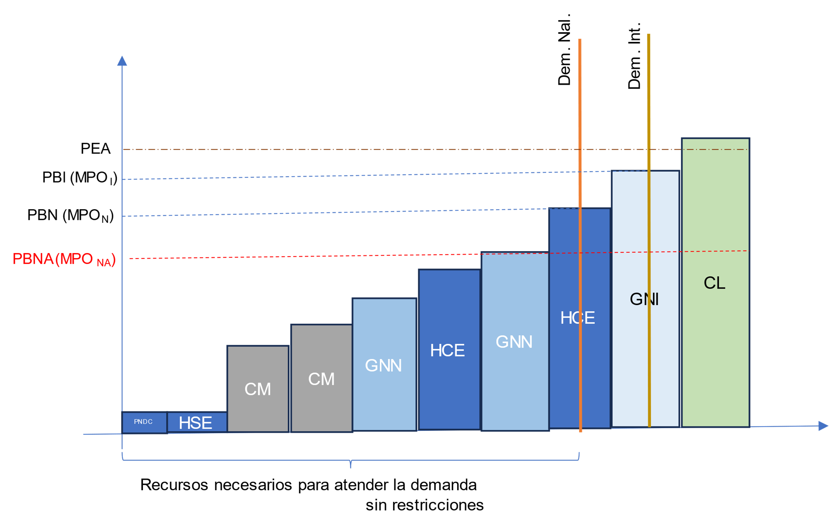

Ilustración 14. Caso 1: El PBN menor que PEA

1. **Remuneración plantas en el despacho ideal cuando el PBN es mayor que el PEA**

Durante la aplicación de lo señalado anterior, se seguirán las siguientes reglas cuando se ejerzan las OEF:

1. Las Obligaciones de Energía Firme- OEF- serán exigibles a cada generador con obligaciones con el cargo por confiabilidad, cuando el precio bolsa nacional (PBN) sea superior al precio de escasez de activación (PEA).
2. Las desviaciones de OEF serán liquidadas de acuerdo con las reglas de las Resolución CREG 071 de 2006, considerando el PBN.
3. Las transacciones del mercado nacional se liquidarán con la variable PBNA.
4. Para las transacciones de compra y venta en la bolsa que se realicen durante las horas en las cuales el PBN supera el PEA, la diferencia entre la remuneración al precio de escasez ponderado (PEp) y la remuneración a la variable PBNA, será asignada al componente de restricciones del Costo Unitario de prestación del servicio, como lo establece la Resolución CREG 119 de 2007, a prorrata de la demanda comercial.
5. Las demás reglas del cargo serán las previstas en la regulación vigente.

En la siguiente ilustración se muestran la propuesta para los casos planteados anteriormente.

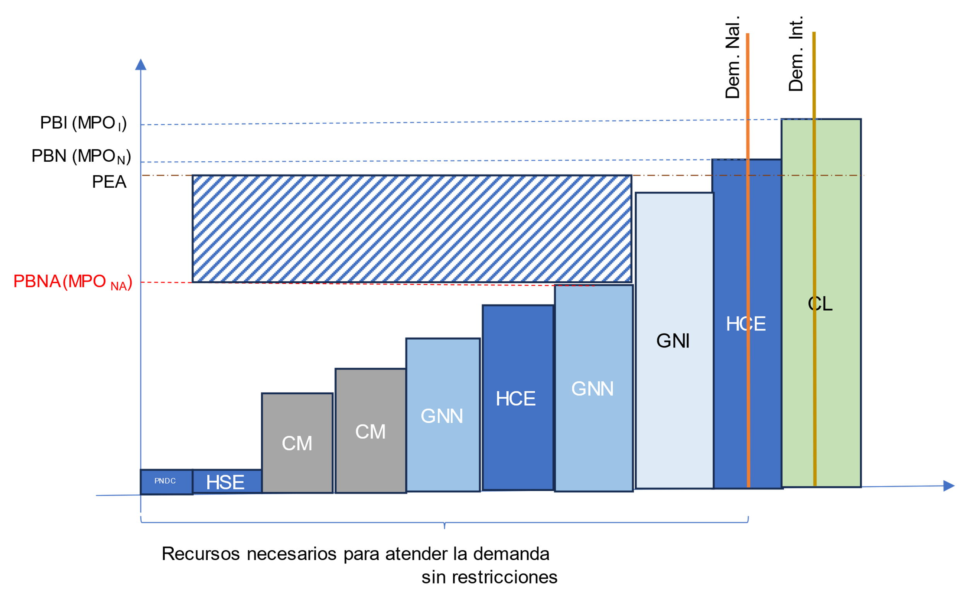

Ilustración 15. Caso 2: El PBN mayor que PEA

1. **Transacciones internacionales – TIE**

Las reglas definidas en la Resolución CREG 004 de 2003 para las TIEs no tendrán ninguna modificación.

En las siguientes ilustraciones se muestran la propuesta para los casos planteados anteriormente: caso 1 el PBN < PEA y el caso 2: el PBN > PEA.

# ANÁLISIS DE IMPACTO

Con respecto a los impactos, hacemos un análisis de acuerdo con la actividad en la cadena prestación del servicio de energía eléctrica.

1. **Generación**. Teniendo en cuenta los conceptos de ingresos de los generadores, la propuesta podría tener los siguientes efectos:

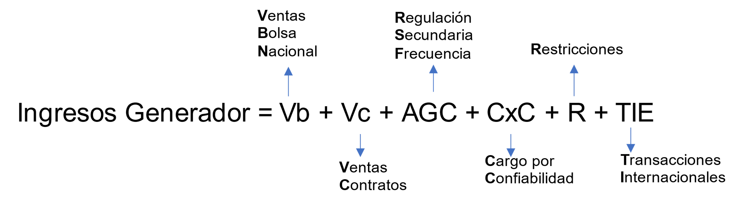

* 1. Sobre los 6 posibles conceptos de ingresos, la propuesta solamente tendría efecto sobre concepto de venta en bolsa.
  2. Cuando el PBN < PEA:
     + Las plantas con ofertas menores al PBNA (532 $/kWh) se les disminuye la renta inframarginal. Es decir, pueden disminuir las expectativas de ganancia.
     + Las plantas con ofertas superiores al PBNA se les pagan sus costos variables más un margen. Es decir, ninguna planta opera a perdida.
  3. Cuando el PBN > PAE la propuesta mantiene los compromisos del Cargo por Confiabilidad. Es decir, se les paga a los generadores al precio de escasez.

1. **Comercializadores**. De acuerdo con los conceptos de la formula tarifaria definida en la Resolución CREG 119 de 2007, para aplicación a los usuarios regulados por parte de los comercializadores, la propuesta podría tener los siguientes efectos:

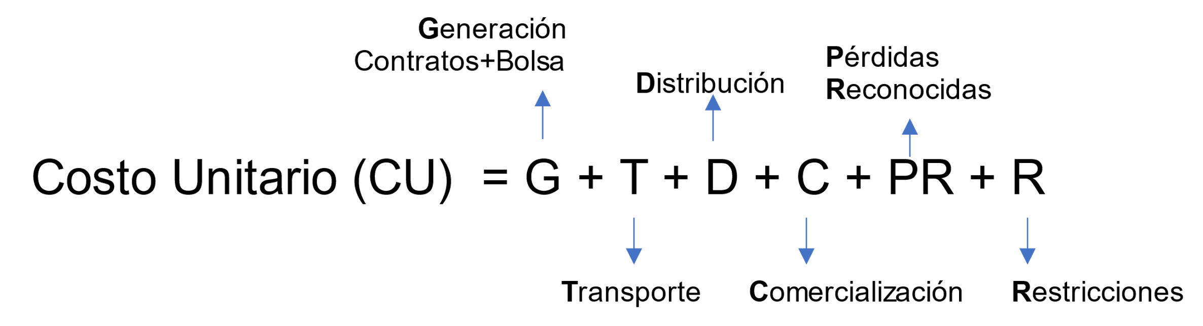

El impacto la componente R se consideran los siguientes efectos:

**Caso 1. PBN < PEA**. Teniendo en cuenta que los análisis energéticos de XM muestran que en la condición de El Niño de requieren entre 80 GWh/día y 90 GWh/día, se considera que se va a requerir por encima de carbón y gas natural nacional 40 GWh de plantas con gas natural importado, cuyo precio de generación se estimó en 862 $/kWh, incluido el margen, de acuerdo con información reportada a XM. Además, se considera una demanda de 220 GWh/día. Con esto nos da el siguiente valor en las restricciones:

**Caso 2. PBN > PEA**. Teniendo en cuenta que en este caso se ejercen la OEF y que a los generadores se le paga al precio de escasez ponderado PEp, para lo cual tomamos el valor máximo que es PME = PEA, y que la contratación en promedio es del 80%, o sea por bolsa se remunera el 20% de la generación, las restricciones serían:

Para evaluar el impacto de las alternativas planteadas a nivel de los comercializadores y el usuario final se consideran los siguientes supuestos:

* + Exposición a bolsa, contratos y contratos derivados de la subasta FNCER. Se toma información reportada por los comercializadores al SUI para el mes de noviembre, tal como se muestra en la siguiente ilustración.

Ilustración 16. Porcentaje de compras en bolsa, contratos y contratos CLP por comercializador

* + Escenario de precio de bolsa. Se consideran 3 escario el escenario base se denominado PB_base que corresponde una media de los precios esperados, PB_Esc1 corresponde al escenario de precio considerando que la aplicación de la medida en sus 2 casos, y finalmente el escenario 3, de menor probabilidad, corresponde al escenario P95 de la semana 50 del análisis energético de mediano plazo adelantado por XM, tal como presenta en la siguiente ilustración:

Ilustración 17. Escenarios de precios de bolsa

* + En cuanto indexadores se considera que para el 2024 el IPC y el IPP estarán en 5.7% anual, que corresponde a la encueta publica por el Banco de la República para mes de diciembre sobre las expectativas de analistas económico.
  + Crecimiento de demanda corresponde al definido por la UPME para el escenario medio: 2.6% anual.
  + Aplicación de la medida de recuperación de saldos acumulados prevista en las Resoluciones CREG 101 028 y 101 029 de 2023. Se toma variable COT del documento Creg 901 037 de 2023.
  + Se considera que, para el horizonte de análisis, hasta noviembre de 2024, se mantiene el mismo nivel de contratación.

Con los anteriores supuestos se calculó la evaluación de la variable AJ, el efecto sobra la componente G, y sobre el CU para cada los comercializadores integrado en 24 mercados, cuyos resultados agregados son los siguientes:

Ilustración 18. Comportamiento del AJ para los escenarios de precios de bolsa descritos

|  |  |
| --- | --- |
|  |  |

Ilustración 19. Efecto sobre la componente G para los escenarios Pb_Base y Pb_Esc1

|  |  |
| --- | --- |
|  |  |

Ilustración 20. Comportamiento del CU para los escenarios Pb_Base y Pb_Esc1

De acuerdo con lo anteriores análisis podemos concluir:

* Con la medida permite mantener la formación la formación de precio en las condiciones de un mercado, bajo las condiciones descritas en el numeral 3.
* Sin la aplacación de la medida, si bien no se presentan aumento significativo en el CU, el saldo por la aplicación del AJ crece en forma acelerada hasta llegar a cerca de 2 Billones, exigiendo de manera importante el flujo de caja de los comercializadores. Además, el período de recuperación de los saldos por el AJ, en algunos mercados, puede llegar a requerir varios años.
* La medida favorece al comercializador que atiende usuarios regulados porque ayuda a reducir la deuda que tienen estos por el aumento del Precio de bolsa (Variable AJ) mitigando el riesgo sistémico, por lo tanto, garantizando la continuidad en la prestación del servicio.
* Se identifica un aumento en el componente de restricciones de todos los usuarios tanto regulados como no regulados durante el periodo de aplicación de la medida. Eso para lograr un precio de bolsa para transacciones acorde con la situación que se presenta y manteniendo las condiciones de suficiencia de los generadores.
* Para los que usuarios que tiene altos niveles de contratación, el componente G se mantiene relativamente estable. Sin embargo, la componente de restricciones aumenta, como le va a ocurrir a todos los usuarios para lograr lo señalado en la viñeta anterior.

De acuerdo con lo anterior, encontramos que en la condición actual, con la presencia del fenómeno de El Niño 2023-2024 y la situación de los saldos por el AJ, es conveniente adoptar la alternativa descrita en el numeral 6.2.

# CONSULTA PÚBLICA

La presente propuesta regulatoria se presenta para comentarios de los interesados durante un plazo de 5 días calendario desde su publicación en la página web de la CREG.

# CONCLUSIONES

El 4 de noviembre de 2023 el Ideam declaró oficialmente el fenómeno de El Niño en el país luego de realizar seguimiento a la temperatura del océano Pacífico y establecer que durante cinco trimestres consecutivos se registraron valores superiores a 0.5 °C.

El mercado de generación colombiano es un mercado oligopólico en donde 3 agentes tienen el 65% de la capacidad instalada del sistema. Además, el 67% de la capacidad instalada son plantas hidroeléctricas, que entregan al sistema entre el 70% y 80% de la energía requerida para atender la demanda en condiciones normales de aportes. En períodos alta sequía, tales como cuando se presenta el fenómeno de El Niño, las entregas de energía para atender la demanda disminuyen a cerca del 50%.

En el período de sequía, correspondiente al El Niño 2023-2024, la restricción en la oferta muestra que la oferta y la demanda están muy cerca, dado que la demanda ha crecido más de lo esperado, se estima que la demanda ha crecido 2% adicional por encima del escenario medio de la UPME, y se han presentado atrasos en la entrada de los proyectos previstos, en especial los proyectos FNCER que están dependiendo de la subestación colectora en la Guajira.

Teniendo en cuenta lo anterior, la situación de precios en la bolsa ha mostrado una tendencia al alza, como se evidenció en los meses de septiembre y octubre de 2023 en donde los precio en bolsa bordearon el precio de escasez. Lo que ha mostrado la estrechez de la oferta, que de acuerdo con los mercados en competencia podría conllevar a que pudieran presentarse situaciones de precios ineficientes, afectando a los usuarios, lo que es contrario a los mandatos de ley.

Por otro lado, una situación de precios altos en el mercado, que se origine por una incorrecta formación, y considerando el volumen de compras que se realiza en el mercado de corto por los comercializadores que atienden a los usuarios, algunos de los cuales tienen una situación financiera complicada por los saldos acumulados de la opción tarifaria y el componente AJ del CU, puede conllevar a un riesgo sistémico que podría afectar la prestación del servicio de energía eléctrica en algunos mercados.

Al respecto, algunos gremios y agentes del sector ante la situación que ha presentado por el efecto combinado de los saldos acumulados y la presencia del fenómeno de El Niño, tales como: Acolgen, Celsia y CAC, han propuesto al gobierno y al regulador diferentes medidas como: la recuperación de los saldos acumulados con la opción tarifaria, mecanismo que ya fue previsto en la Resolución CREG 101 028 y CREG 101 029 de 2023, habilitar un mecanismo centralizado y voluntario para la contratación, se han presentado propuesta con la Resoluciones CREG 701 020 y 021 de 2023, y la definición de un tope temporal a los precios en bolsa.

Por otra parte, la SSPD en comunicación con radicado 20232204825411 del 8 de diciembre de 2023 hace un recuento del comportamiento del precio de bolsa actual y los fenómenos de El Niño anteriores, y sugiere a la Comisión que adelante acciones y propuestas enfocadas en garantizar precios eficientes para el mercado con el fin de garantizar la prestación optima y confiable del servicio de energía eléctrica.

Teniendo en cuenta lo anterior y los riesgos que se identificaron, la Comisión ha encontrado conveniente hacer un ajuste a la formación del precio de bolsa para que no se presente situaciones de formación ineficiente en la bolsa que podrían conllevar a un riesgo sistémico, mientras se mantenga la condición del fenómeno de El Niño. Además, define un precio de bolsa transitorio para las transacciones, lo que permite en un principio dar un alivio a los saldos acumulado por el AJ para los comercializadores con exposición a bolsa.

1. Es la programación de generación que se realiza a posteriori por el Sistema de Intercambios Comerciales (SIC), en la cual se atiende la demanda real con la disponibilidad real de las plantas de generación. Este despacho se realiza considerando las ofertas de precios en la Bolsa de Energía, las ofertas de Precios de Arranque-Parada, las ofertas de los enlaces internacionales y las características técnicas de las plantas o unidades para obtener la combinación de generación que resulte en mínimo costo para atender la demanda total del día, sin considerar la red de transporte.
2. Con la Resolución CREG 140 de 2017 se definió el Precio de Escasez de Activación.
3. Resolución CREG 012 de 2023
4. También ha existe declaraciones en presta de algunas empresas, tal como las dadas por Isagen al diario la república del 7 de octubre de 2023, en donde señaló: *“…Hemos planteado algunas alternativas al gobierno como que, a partir de un techo en los precios de bolsa, se destine el excedente a un programa de subsidios. Hemos manifestado nuestra disposición a ampliar la financiación los distribuidores de energía sí se nos otorgan garantías de pago idóneas, así como a construir con el gobierno un esquema que nos permita vender los excedentes de generación a precios de contratos de largo plazo en vez de bolsa…”*
5. En la literatura económica se entiende como un ingreso máximo regulado
6. CSC+CTC = 402.51, COM = 15.77. OCV = 87.59, HR = 9, según datos publicados por XM